**Investigación HTML5**

**Análisis y Desarrollo de Software**

**Ficha: 2502319**

**Presentado por:**

**David González Escobar**

**Presentado a:**

**David Lozada**

**16 de febrero de 2023**

**Consulta HTML 5**

**HTML 5**

Cuando se habla de HTML5 lo primero que se tiene que saber es que es la última versión de la tecnología HTML, cuyas siglas corresponden a “HyperText Markup Language”, que tiene el siguiente significado:

* **HyperText**, cuyo significado es hipertexto, que no es más que un texto que enlaza con otros contenidos, que pueden ser otro texto u otro archivo. Esto es la base del funcionamiento de la web tal y como la conocemos, que no es más que páginas y recursos interconectados.
* **Markup**, que significa marca o etiqueta, ya que todas las páginas web están construidas en base a etiquetas, desde las primeras versiones hasta las últimas etiquetas de HTML5. Un ejemplo de una etiqueta HTML es la que identifica a un párrafo, que se compone de la etiqueta, el contenido de la etiqueta y el cierre del párrafo: <p>HOLA</p>.
* **Languaje**, cuyo significado es lenguaje, porque HTML es un lenguaje, es decir, tiene sus normas, tiene su estructura y una serie de convenciones que nos sirven para definir tanto la estructura como el contenido de una web.

Vamos a ver cómo es proceso cuando se solicita una página HTML a través del navegador. El proceso es el siguiente:

Desde el navegador se realiza una petición a un servidor, lo que se hace a través de una dirección del tipo http://..../index.html. Después el servidor recupera de su disco duro esa página, la devuelve al navegador y la página se muestra.

**TAGS O ETIQUETAS EN HTML 5**

Representan el conjunto de funcionalidades que se puede implementar en una pagina web cuentan con una sintaxis de escritura es decir una forma correcta en que se debe escribir y que debe cumplir con unos atributos y una interdependencia entre ellas es decir existen algunas etiquetas que para su funcionamiento dependen de otras estas etiquetas se conocen como etiquetas padre, veamos un ejemplo:

Las etiquetas padre mínimas con las que debe cumplir un archivo .html son las siguientes:

|  |  |
| --- | --- |
| Etiqueta | Función |
| <!–…–> | Define un comentario |
| <!DOCTYPE> | Define el tipo de documento |
| <a> | Define un hipervínculo |
| <abbr> | Define una abreviación |
| <address> | Define la información de contacto del autor  / propietario del documento |
| <area> | Define un área dentro de un mapa de imagen |
| <article> | Define un artículo |
| <aside> | Define el contenido lateral del contenedor de una página |
| <audio> | Define contenido de sonido |
| <b> | Define texto en negrita |
| <base> | Especifica la base donde se abrirán todas las URL del documento |
| <bdi> | Aísla una parte del texto que puede tener un formato diferente del texto externo |
| <bdo> | Sobrescribe la dirección del texto |
| <blockquote> | Define una sección que tiene otra fuente |
| <body> | Define el cuerpo del documento |
| <br> | Define un salto de línea |
| <button> | Define un botón clickeable |
| <canvas> | Se usa para dibujar gráficos en pantalla |
| <caption> | Define el título de una tabla |
| <cite> | Define el título de un trabajo |
| <code> | Define un trozo de código de programación |
| <col> | Especifica las propiedades de la columna para cada columna del elemento <colgroup> |
| <colgroup> | Especifica un grupo de una o más columnas de una tabla |
| <command> | Define un botón command al que un usuario puede invocar |
| <datalist> | Especifica en un input una lista pre-definida de opciones |
| <dd> | Define la descripción de un ítem en una lista de definición |
| <del> | Define un texto que ha sido definido en un document |
| <details> | Define detalles adicionales que el usuario puede ver o esconder |
| <dfn> | Define el término de una definición |
| <dialog> | Define una caja o ventana de dialogo |
| <div> | Define una sección en un documento |
| <dl> | Define una lista de definición |
| <dt> | Define un término (un ítem) en una lista de definición |
| <em> | Define énfasis en un texto |
| <embed> | Define el contenedor de una aplicación externa (no html) |
| <fieldset> | Grupo de elementos relacionados en un formulario |
| <figcaption> | Define el título para una figura <figure> |
| <figure> | Especifica auto-contenido |
| <footer> | Define el pie de página de un documento |
| <form> | Define un formulario html |
| <h1> a <h6> | Define encabezados o títulos |
| <head> | Define información acerca del documento |
| <header> | Define la sección de encabezado del documento |
| <hgroup> | Grupo de encabezado (<h1> a <6>) |
| <hr> | Define un cambio de temática a partir de una línea dibujada |
| <html> | Define la raíz del documento |
| <i> | Define una parte del texto de modo alternativo |
| <iframe> | Define un frame en línea |
| <img> | Define una imagen |
| <input> | Define un control de entrada de texto |
| <ins> | Define texto que ha sido insertado en un documento |
| <kbd> | Define entrada del teclado |
| <keygen> | Define un campo generador de claves para formularios |
| <label> | Define el rótulo para un elemento <input> |
| <legend> | Define un título para los elementos <fieldset>, <figure>, <details> |
| <li> | Define un ítem de una lista |
| <link> | Define la relación entre un documento y un recurso externo (generalmente con hojas de estilo) |
| <map> | Define un mapa de imagen del cliente |
| <mark> | Define texto resaltado o marcado |
| <menu> | Define la lista de un menú |
| <meta> | Define un metadato de un documento |
| <meter> | Define una medida escalar en un rango conocido |
| <nav> | Define un link de navegación |
| <noscript> | Define un contenido alternativo para los usuarios que no soportan scripts del cliente |
| <objet> | Define un objeto embebido |
| <ol> | Define una lista ordenada |
| <optgroup> | Define un grupo de opciones relacionadas en una lista desplegable |
| <option> | Define una opción en una lista desplegable |
| <output> | Define el resultado de un cálculo |
| <p> | Define un párrafo |
| <param> | Define un parámetro para un objeto |
| <pre> | Define texto pre-formateado |
| <progress> | Representa el progreso de una tarea en una barra |
| <q> | Define una cita corta |
| <rp> | Define que debe mostrar en navegadores que no soportan scripts de ruby |
| <rt> | Define una pronunciación de caracteres |
| <ruby> | Define una notación de ruby |
| <s> | Define texto que no es correcto |
| <samp> | Define un ejemplo de salida de un programa |
| <script> | Define un script del lado cliente |
| <section> | Define una sección de un documento |
| <select> | Define un drop-down list |
| <small> | Define texto pequeño |
| <source> | Define los recursos para elementos multimedia |
| <span> | Define una pequeña sección de un documento |
| <strong> | Define un texto en negrita |
| <style> | Define un estilo para la información de un documento |
| <sub> | Define un texto que es subíndice |
| <summary> | Define un encabezado visible para el elemento <details> |
| <sup> | Define un texto que es superíndice |
| <table> | Define una tabla |
| <tbody> | Define el cuerpo de una tabla |
| <td> | Define una celda en una tabla |
| <textarea> | Define un control de entrada de múltiples líneas |
| <tfoot> | Agrupa los footer contenidos en una tabla |
| <th> | Define una celda de encabezado en una tabla |
| <thead> | Agrupa los encabezados de una tabla |
| <time> | Define fecha / hora |
| <title> | Define un título para el documento |
| <tr> | Define una fila en una tabla |
| <track> | Define texto de la pista para elementos multimedia (vídeo y audio) |
| <ul> | Define una lista desordenada |
| <var> | Define una variable |
| <video> | Define un vídeo o película |
| <wbr> | Define un posible salto de línea |

**TEXTOS**

Una de las principales funciones de HTML es dar al texto estructura y significado, de forma que un navegador pueda mostrarlo correctamente. Este articulo explica la forma en que se puede usar [HTML](https://developer.mozilla.org/es/docs/Glossary/HTML) para estructurar una página de texto añadiendo encabezados y párrafos, enfatizando palabras, creando listas y más.

Hay seis elementos de encabezado: [<h1> (en-US)](https://developer.mozilla.org/en-US/docs/Web/HTML/Element/Heading_Elements), [<h2> (en-US)](https://developer.mozilla.org/en-US/docs/Web/HTML/Element/Heading_Elements), [<h3> (en-US)](https://developer.mozilla.org/en-US/docs/Web/HTML/Element/Heading_Elements), [<h4> (en-US)](https://developer.mozilla.org/en-US/docs/Web/HTML/Element/Heading_Elements), [<h5> (en-US)](https://developer.mozilla.org/en-US/docs/Web/HTML/Element/Heading_Elements) y [<h6>](https://developer.mozilla.org/en-US/docs/Web/HTML/Element/Heading_Elements). Cada elemento representa un nivel de contenido diferente en el documento; <h1> representa el título principal, <h2> representa el subtítulo, <h3> representa el subtítulo del subtítulo, y así sucesivamente.

Ejemplo:

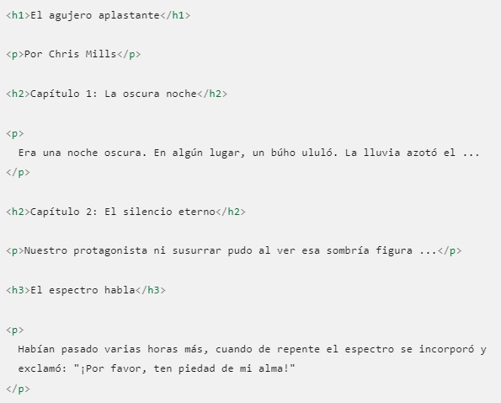

**IMÁGENES**

Al principio, la web solo era texto y resultaba más bien aburrido. Afortunadamente, no pasó mucho tiempo antes de que se añadiera la capacidad de insertar imágenes (y otros tipos de contenido más interesantes) en las páginas web. Hay otros tipos de elementos multimedia que tener en cuenta, pero es lógico comenzar con el humilde elemento [<img>](https://developer.mozilla.org/es/docs/Web/HTML/Element/img) utilizado para insertar una imagen simple en una página web. En este artículo, veremos en detalle cómo usar este elemento, incluidos sus conceptos básicos y cómo añadir pies de imagen usando [<figure>](https://developer.mozilla.org/es/docs/Web/HTML/Element/figure) y explicaremos cómo se relaciona con las imágenes de fondo en [CSS](https://developer.mozilla.org/en-US/docs/Glossary/CSS).

Para poner una imagen simple en una página web, utilizamos el elemento [<img>](https://developer.mozilla.org/es/docs/Web/HTML/Element/img). Se trata de un elemento vacío (lo que significa que no contiene texto o etiqueta de cierre) que requiere de por lo menos de un atributo para ser utilizado: src (a veces denominado por su nombre completo, source). El atributo src contiene una ruta que apunta a la imagen que quieres poner en la página, que puede ser una URL relativa o absoluta, de la misma forma que el elemento [<a>](https://developer.mozilla.org/es/docs/Web/HTML/Element/a) contiene los valores del atributo href.

Ejemplo:



**HIPERENLACES**

Los hipervínculos (o enlaces) son elementos verdaderamente importantes — son los que hacen que la web sea ***web***. Este artículo expone la sintaxis necesaria para crear un enlace, además contiene un catálogo de buenas prácticas para crearlos.

Los hipervínculos son una de las innovaciones más interesantes que ofrece la Web. Han formado parte de esta desde el principio, pero hacen que la web sea web: Los hipervínculos nos permiten vincular documentos a otros documentos o recursos, vincular a partes específicas de documentos o hacer que las aplicaciones estén disponibles en una dirección web. Prácticamente cualquier contenido web se puede convertir en un enlace que, al pulsarlo (activarlo), dirija el navegador a la dirección web a la que apunta el enlace ([URL](https://developer.mozilla.org/es/docs/Glossary/URL)).

Un enlace básico se crea incluyendo el texto (o cualquier otro contenido, ve [Convertir bloques de contenido en enlaces](https://developer.mozilla.org/es/docs/Learn/HTML/Introduction_to_HTML/Creating_hyperlinks#convertir_bloques_de_contenido_en_enlaces)), que queramos convertir en un enlace usando un elemento ancla [<a>](https://developer.mozilla.org/es/docs/Web/HTML/Element/a), dándole un atributo [href](https://developer.mozilla.org/es/docs/Web/HTML/Element/a" \l "attr-href) (también conocido como «Hypertext Reference», «target» u **objetivo**) que contendrá la dirección web hacia dónde queremos que apunte el enlace.

Ejemplo:

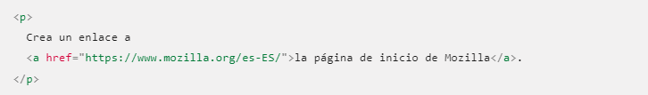

**TABLAS**

Las tablas son los componentes apropiados para organizar el contenido dentro de una página web en forma de matriz es decir con filas y columnas.

Par definir una tabla se debe usar la etiqueta <table> acto seguido se debe definir la cantidad de filas dentro de la tabla con la etiqueta <tr> y a su vez se debe definir dentro de la etiqueta <td> el número de columnas que se quieren manejar para presentar la información al final cada item fila-columna se convierte en una celda de información.

Ejemplo:

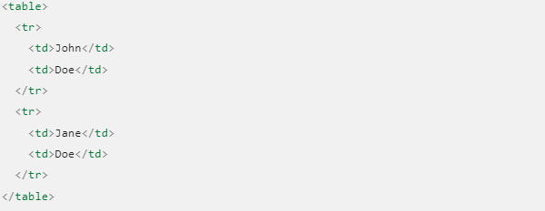

**DVIS**

En HTML, la etiqueta <div> es un contenedor genérico de bloque para otros elementos. Es «genérico» porque no describe el contenido que contiene.

Los div van en la sección del cuerpo de un archivo HTML. Esto está claramente marcado por etiquetas <body></body> en un archivo HTML. (Nota: estas etiquetas a menudo se omiten en los editores de código, como CodePen).Para crear un elemento div, debes usar una etiqueta de apertura y cierre. Puedes agregar los elementos que deseas agrupar dentro de estas etiquetas. A menudo, estos aparecerán sangrados, como se muestra a continuación.

Ejemplo:

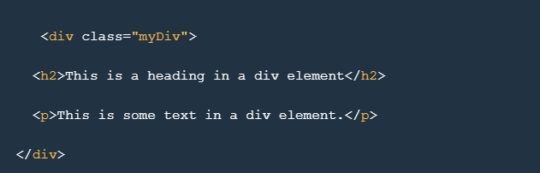

**FORMULARIOS**

Los elementos y atributos para formularios en HTML5 proveen un mayor grado de marcado semántico que en HTML4 y eliminan gran parte del tedioso trabajo de programar y diseñar que se necesitaba en HTML4. Las funcionalidades de los formularios en HTML5 brindan una experiencia mejor para los usuarios al permitir que los formularios tengan un comportamiento más consistente entre diferentes sitios web y al darle una devolución inmediata acerca de la información ingresada. También proveen esta experiencia a los usuarios que han deshabilitado javascript en sus navegadores.

### [El elemento <input>](https://developer.mozilla.org/es/docs/Learn/Forms#el_elemento_input)

El elemento [<input>](https://developer.mozilla.org/es/docs/Web/HTML/Element/input) tiene nuevos valores para el atributo [type](https://developer.mozilla.org/es/docs/Web/HTML/Element/input" \l "attr-type).

* search: El elemento representa una caja de búsqueda. Los saltos de línea son quitados del valor ingresado, pero no se modifica ninguna otra sintaxis.
* tel: El elemento representa un control para editar un número de teléfono, porque los números telefónicos varían ampliamente en el mundo. Puedes usar atributos como [pattern](https://developer.mozilla.org/es/docs/Web/HTML/Element/input" \l "attr-pattern) y [maxlength](https://developer.mozilla.org/es/docs/Web/HTML/Element/input" \l "attr-maxlength) para restringir los valores ingresados en la caja.
* url: El elemento representa un control para editar una [URL](http://es.wikipedia.org/URL). Se quitan los saltos de línea y espacios en blanco antes y después del valor ingresados.
* email: El elemento representa una dirección de correo electrónico. Los saltos de línea se quitan automáticamente del valor ingresado. Puede ingresarse una direccón de correo no válida, pero el campo de ingreso sólo funcionará si la dirección ingresada satisface la producción ABNF 1*( atext / "." ) "@" ldh-str 1*( "." ldh-str ) donde atext está definida en RFC 5322, sección 3.2.3 y ldh-str está definida en RFC 1034, sección 3.5.

Ejemplo:

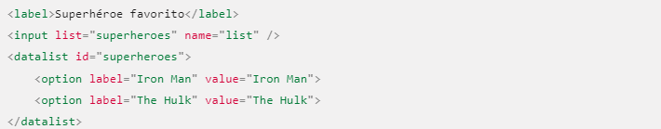

**Bibliografía**

<https://openwebinars.net/blog/que-es-html5/>

<https://brandominus.com/blog/creatividad/todas-etiquetas-html5/>

https://developer.mozilla.org/es/docs/Learn/HTML/Introduction_to_HTML/HTML_text_fundamentals

<https://developer.mozilla.org/es/docs/Learn/HTML/Multimedia_and_embedding/Images_in_HTML>

<https://developer.mozilla.org/es/docs/Learn/HTML/Introduction_to_HTML/Creating_hyperlinks>

<https://blog.hubspot.es/website/que-es-div-html>

https://developer.mozilla.org/es/docs/Learn/Forms